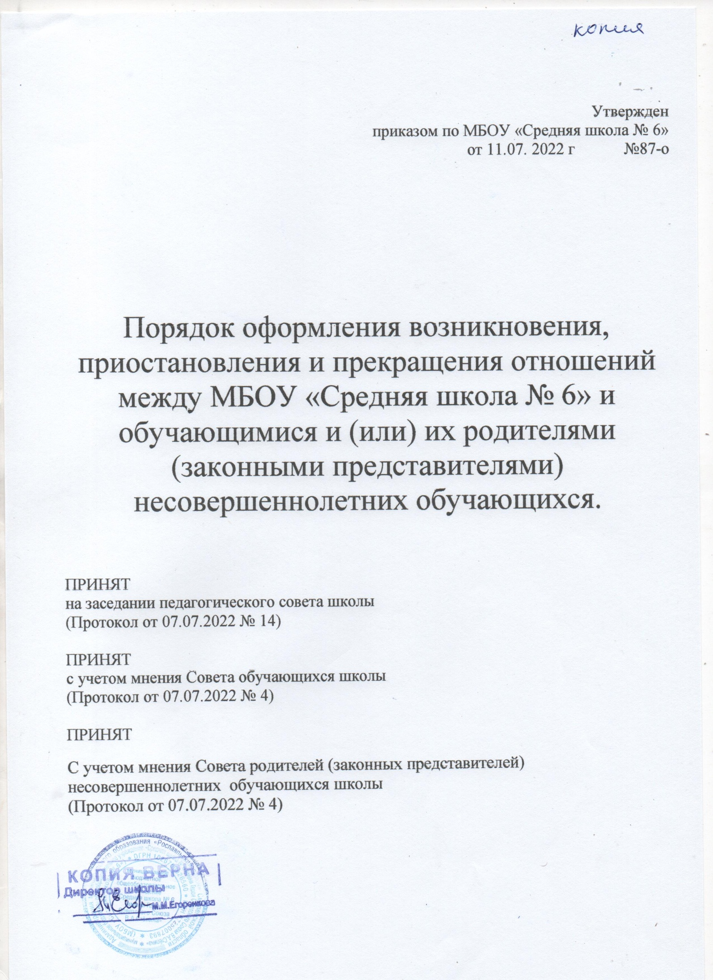

1. Общие положения
   1. Настоящий порядок разработан в соответствии с Федеральным Законом 273-ФЗ от 29.12.2012г. «Об образовании в Российской Федерации» (в действующей редакции), Приказом Министерства просвещения Российской Федерации от 22.03.2021 № 115 "Об утверждении Порядка организации и осуществления образовательной деятельности по основным общеобразовательным программам - образовательным программам начального общего, основного общего и среднего общего образования", Уставом МБОУ «Средняя школа № 6» (далее – Школа) и иными нормативными правовыми актами Российской Федерации, регламентирующими деятельность организаций, осуществляющих образовательную деятельность.
   2. Порядок регламентирует оформление возникновения, приостановления и прекращения отношений между МБОУ «Средняя школа № 6» и обучающимися и (или) их родителями (законными представителями) несовершеннолетних обучающихся.
   3. Под образовательными отношениями понимается совокупность отношений по реализации права граждан на образование, целью которых является освоение обучающимися содержания образовательных программ.
   4. Участники образовательных отношений – обучающиеся, родители (законные представители) несовершеннолетних обучающихся, педагогические работники Школы.
2. Возникновение образовательных отношений
   1. Основанием возникновения образовательных отношений является приказ директора Школы о приеме (зачислении) лица на обучение в Школу или для прохождения промежуточной аттестации и (или) государственной итоговой аттестации.
   2. Возникновение образовательных отношений в связи с приемом лица в Школу на обучение по основным общеобразовательным программам начального общего, основного общего и среднего общего образования оформляется в соответствии с законодательством Российской Федерации и Правилами приема граждан на обучение по образовательным программам начального общего, основного общего и среднего общего образования, утвержденными приказом директором Школы.
   3. Права и обязанности обучающегося, предусмотренные законодательством об образовании и локальными нормативными актами школы, возникают у лица, принятого на обучение с даты, указанной в приказе о приеме (зачислении) лица на обучение.
3. Изменение образовательных отношений
   1. Образовательные отношения изменяются в случае изменения условий получения обучающимся образования по конкретной основной или дополнительной образовательной программе, повлекшего за собой изменение взаимных прав и обязанностей обучающегося и Школы.
   2. Образовательные отношения могут быть изменены как по инициативе обучающегося (родителей (законных представителей) несовершеннолетнего обучающегося) по его заявлению в письменной форме, так и по инициативе Школы.
   3. Основанием для изменения образовательных отношений является приказ, изданный директором Школы.
   4. Права и обязанности обучающегося, предусмотренные законодательством об образовании и локальными нормативными актами Школы, изменяются с даты издания приказа или с иной указанной в нем даты.
4. Приостановление образовательных отношений
   1. Образовательные отношения могут быть приостановлены в случае отсутствия обучающегося на учебных занятиях по следующим причинам:
5. нахождение в оздоровительном учреждении;
6. продолжительная болезнь;
7. длительное медицинское обследование;
8. иные семейные обстоятельства.
   1. Приостановление образовательных отношений, за исключением приостановления образовательных отношений по инициативе Школы, осуществляется по письменному заявлению обучающегося (родителей (законных представителей) несовершеннолетнего обучающегося).
9. Прекращение образовательных отношений
   1. Образовательные отношения прекращаются в связи с отчислением обучающегося из Школы:
10. в связи с получением образования (завершения обучения);
11. досрочно по следующим основаниям:

* по инициативе обучающегося или родителей (законных представителей) несовершеннолетнего обучающегося для прохождения освоения образовательной программы в другую организацию, осуществляющую образовательную деятельность;
* по инициативе Школы в случае применения к обучающемуся, достигшему возраста пятнадцати лет, отчисления как меры дисциплинарного взыскания;
* по обстоятельствам, не зависящим от воли обучающегося или родителей (законных представителей) несовершеннолетнего обучающегося и Школы, в том числе в случаях ликвидации Школы.
  1. Досрочное прекращение образовательных отношений по инициативе обучающегося или родителей (законных представителей) несовершеннолетнего обучающегося не влечет за собой каких-либо дополнительных, в том числе материальных, обязательств перед Школой.
  2. Основанием для прекращения образовательных отношений является приказ директора Школы об отчислении обучающегося из Школы. Права и обязанности обучающегося, предусмотренные законодательством об образовании и локальными нормативными актами Школы, прекращаются с даты его отчисления из Школы.
  3. При досрочном прекращении образовательных отношений Школа в трехдневный срок после издания приказа об отчислении обучающегося, выдает

лицу, отчисленному из Школы, справку об обучении в соответствии с частью 12 статьи 60 Федерального закона «Об образовании в Российской Федерации».

* 1. Отчисление несовершеннолетнего обучающегося, достигшего возраста пятнадцати лет, из Школы, как мера дисциплинарного взыскания допускается за неоднократное совершение дисциплинарных проступков. Указанная мера дисциплинарного взыскания применяется, если иные меры дисциплинарного взыскания и меры педагогического воздействия не дали результата и дальнейшее пребывание обучающегося в Школе оказывает отрицательное влияние на других обучающихся, нарушает их права и права работников Школы, а также нормальное функционирование Школы.
  2. Отчисление несовершеннолетнего обучающегося как мера дисциплинарного взыскания не применяется, если сроки ранее примененных к обучающемуся мер дисциплинарного взыскания истекли и (или) меры дисциплинарного взыскания сняты в установленном порядке.
  3. Решение об отчислении несовершеннолетнего обучающегося, достигшего возраста пятнадцати лет и не получившего основного общего образования, как мера дисциплинарного взыскания принимается педагогическим советом Школы с учетом мнения его родителей (законных представителей) и с согласия комиссии по делам несовершеннолетних и защите их прав. Решение об отчислении обучающихся - детей-сирот, детей, оставшихся без попечения родителей, принимается с согласия комиссии по делам несовершеннолетних и защите их прав и органа опеки и попечительства.
  4. Об отчислении несовершеннолетнего обучающегося в качестве меры дисциплинарного взыскания Школа незамедлительно обязана проинформировать орган местного самоуправления, осуществляющий управление в сфере образования.
  5. Орган местного самоуправления, осуществляющий управление в сфере образования, и родители (законные представители) несовершеннолетнего обучающегося, отчисленного из Школы, не позднее чем в месячный срок принимают меры, обеспечивающие получение несовершеннолетним общего образования.
  6. Учредитель Школы в случае досрочного прекращения образовательных отношений по основаниям, не зависящим от воли организации, осуществляющей образовательную деятельность, обязана обеспечить перевод обучающихся в другие образовательные учреждения.
  7. В случае прекращения деятельности Школы, а также в случае аннулирования у нее лицензии на осуществление образовательной деятельности, лишения ее государственной аккредитации или истечения срока действия государственной аккредитации по соответствующей образовательной программе учредитель Школы обеспечивает перевод обучающихся с согласия обучающихся (родителей (законных представителей) несовершеннолетних обучающихся) в другие организации, осуществляющие образовательную деятельность по соответствующим образовательным программам.

Порядок и условия осуществления такого перевода устанавливаются федеральным органом исполнительной власти, осуществляющим функции по выработке государственной политики и нормативно-правовому регулированию в сфере образования.

1. Заключительные положения

6.1 Обучающиеся и родители (законные представители) несовершеннолетних обучающихся обязаны соблюдать порядок оформления возникновения, приостановления и прекращения отношений между МБОУ «Средняя школа № 6» и обучающимися и (или) их родителями (законными представителями) несовершеннолетних обучающихся.